Государственное бюджетное общеобразовательное учреждение Самарской области основная общеобразовательная школа с. Покровка муниципального района Нефтегорский Самарской области

ЭКОЛОГИЧЕСКИЙ ПРОЕКТ
Тема работы: «Земля – наш общий дом»

Руководитель: Стерликова Татьяна Юрьевна,
учитель начальных классов,
воспитатель лагеря дневного пребывания «Росток»

Участники проекта: воспитанники лагеря дневного пребывания
«Росток»

Информационно – познавательный, творческий проект
«Земля – наш общий дом»

Оглавление
Введение……………………………………………………………………………….…..3
Основная часть
Глава I. Экология
  - Что такое экология?……………….………………………………………………….4
  - Кто такие экологи?..………………………………………………………………….4
  - Как человек взаимосвязан с природой?...…………………………………………..5
Глава II. Исследовательская работа
2.1. Участие в мероприятиях лагеря дневного пребывания «Росток», связанных с экологическим воспитанием……………………...……………………………………...6
2.2. Анкетирование «Чистое дыхание планеты». Результаты опроса………………...6
2.3. Акция «Добрые сердца»……….………………………………….………………….7
Глава III. Творческая работа
3.1. Поэтическая страничка..……………………………………………………………..7
3.2. Фотоколлаж………………………………………………………………………..…7
3.3. Презентация…………………………………………………………………………...8
Заключение…………………………………………………………………………………8
Список источников и литературы………………………………………………………...9
Приложение………………………………………………………………………………...9

Введение

Проблема: в настоящее время требования экологической образованности и культуры становятся неотъемлемыми качествами общей культуры личности. Всё больше внимания уделяется экологическому образованию, формированию экологического сознания, экологической культуры. К сожалению, данные требования не все люди принимают как должное. Детство – начальный этап формирования личности человека, его ценностной ориентации в окружающем мире. В этот период закладывается позитивное отношение к природе, к себе, к окружающим людям. Поэтому формирование у детей экологического миропонимания должно быть одним из приоритетных направлений работы с детьми.
Актуальность: наступивший 2017 год объявлен годом экологии. И это не случайно. Каждому человеку известно, что наша жизнь и здоровье зависят от состояния окружающей среды, от здоровья природы. Мы стараемся есть полезные, экологически чистые продукты, дышать свежим воздухом, жить в экологически безопасных районах. При этом часто мы не задумываемся, что состояние экологии: чистота воздуха, воды, почвы зависят, прежде всего, от нашего поведения в природе. Для нашего региона, как и для любого другого региона, проблема охраны окружающей среды актуальна. Мы так привыкли к тому, что планета Земля дает нам все и в большом количестве, что никогда не задумывались над тем, а как она себя чувствует? Уничтожаются леса, загрязняются вода, воздух, земля. Нещадно истребляются животные, рыбы, птицы. В новое тысячелетие люди шагнули с очень серьёзной проблемой экологии. Наша планета в опасности. Земля – это жемчужина космоса, и она ждёт помощи от нас. Дети, как и взрослые должны оберегать, любить свою планету. Ведь именно детям придётся исправлять ошибки прошлых поколений. Им спасать такую маленькую, хрупкую и такую большую нашу планету.
Гипотеза: если воспитанники на основе наблюдений, сравнений и анализа смогут осознать важность экологически грамотного поведения в окружающей среде, то в будущем они смогут развивать умение синтезировать свои знания и пользоваться ими при решении познавательных и практических задач.
Цель: развитие личностно-значимого отношения к познанию природы, понимания и уважения её; места человека в окружающем мире и формирование экологически целесообразного поведения личности.

Для достижения цели необходимо выполнение следующих задач:
- Раскрыть понятие экологии.
- Углублять и расширять представления в области экологии.
- Принять активное участие в мероприятиях лагеря дневного пребывания «Росток», связанных с экологическим воспитанием.
- Развивать стремление детей к посильной помощи природе и её охране.
- Расширять кругозор воспитанников.
- Воспитывать у детей любовь ко всему прекрасному: растениям, птицам, животным.
- Подвести итог проделанной работы и сделать выводы.
Цели проекта мы постараемся достичь путём изучения специальной литературы, бесед, анкетирования, игр, экологических акций, викторин, КВН, Уроков жизни, добрых дел, конкурсов и устных экологических журналов.

Основная часть
Глава I. Экология
  - Что такое экология?
Экология - это наука, которая учит нас бережно относиться к окружающему миру, Земле.
Экология — это наука, изучающая взаимоотношения между человеком, растительным и животным миром и окружающей средой, в том числе влияние деятельности человека на окружающую среду и живую природу.
Экология — это наука, изучающая условия существования живых организмов, взаимоотношения между живыми организмами и средой их обитания.
Экология — наука о взаимном отношении окружающей среды, живых организмов и человека.
«Экос» — по - гречески «дом», «логос» — «ученье», «наука». Наука о нашем общем доме Экология – это наука о связях между живыми существами и окружающей средой, между человеком и природой.

  - Кто такие экологи?
Экологи – это люди, которые занимаются экологией. Это учёные, которые оберегают всё, что растёт и всех, кто живёт в природе, от исчезновения.
Экологи — учёные, которые пытаются определить, какое влияние оказывают друг на друга человек и природа и как добиться взаимопонимания и сотрудничества между ними.
Экологи - это те специалисты, которые пытаются объяснить, почему высыхают реки, гибнет рыба или летом выпадает снег. Они изучают состояние воды, земли, воздуха, влияние промышленных отходов на растения, животных и человека. Если содержание вредных веществ выше критического уровня, выявляют причины, составляют прогноз развития ситуации. Специалисты изучают последствия запуска космических ракет, контролируют деятельность вредных производств, следят за утилизацией радиоактивных отходов. Они выясняют причины природных катаклизмов и разрабатывают пути наименьшего воздействия людей на природу.

  - Как человек взаимосвязан с природой?
- Человек – это часть природы.
- Человек пользуется дарами природы.
- Жизнь человека вне природы невозможна.

Человек - это прежде всего часть природы, живое существо, которое живет благодаря ей. Без природы не было бы человека, поэтому человек напрямую связан и зависит от природы. Однако, человечество не всегда ценит и уважает природу-матушку. Оно изобрело различные загрязнители: машины, заводы, фабрики. Люди сорят, разбрасывая мусор, совсем не замечая этого, ведь это уже вошло в привычку. Люди губят местность, строя дороги, срубая деревья, охотясь, убивая животных. Они решили пользоваться собственным домом, стараясь как можно сильнее воспользоваться каждым ресурсом.
А ведь не уважать природу, это не уважать себя. И загрязняя окружающую среду, человек загрязняет и свою душу. Охранять природу — наша главная обязанность, наша первоочередная задача. Давайте помнить слова Маленького принца из сказки Сент-Экзюпери: «Встал поутру, умылся, привел себя в порядок — и сразу же приведи в порядок свою планету».
Мы живем на планете Земля, это есть наш общий дом. У нас над головой общая крыша - голубое небо. У нас под ногами общий пол – земная поверхность. У нас одна на всех лампа и печка – ласковое солнышко. У нас общий водопровод – это дождевые и снежные тучи. Нам только кажется, что Земля наша огромная и необъятная. А если взглянуть на нее из космоса, то не такая уж она и большая. Всего за полтора часа ее можно облететь на космическом корабле. Так что мы должны знать и беречь дом, в котором мы живём.

Глава II. Исследовательская работа
2.1. Участие в мероприятиях лагеря дневного пребывания «Росток», связанных с экологическим воспитанием.
Форма проведения мероприятия | Название мероприятия | Примечание
Игра | «Экологическая ромашка» | Приложение №1.
Эко викторина | «Береги свою планету с тёплым именем Земля!» | Приложение №2.
Урок жизни | «Природа ошибок не прощает» | Приложение №3.
Устный экологический журнал | «Знатоки леса» | Приложение №4.
Игра | «Паутина» | Приложение №5.
Экологическая игра на местности | «В поисках сокровища» | Приложение №6.
КВН | «Знатоки природы» | Приложение №7.
Экологическая акция | «Спешите делать добро!» | Приложение №8.
Изготовление картин и поделок из бросового материала | «Летние замарашки» | Приложение №9.
Блиц викторина | «Путешествие по Красной книге» | Приложение №10

2.2. Анкетирование «Чистое дыхание планеты». Результаты опроса.
Работая над задачами проекта, мы провели анкетирование, чтобы изучить общественное мнение ребят. В анкету были включены такие вопросы:
- Считаете ли вы тему окружающей среды актуальной и целесообразной?
Да – 100% Нет – 0%
- Какие экологические проблемы Земли Вас больше всего волнуют?
- Стихийные бедствия – 34%
- Пожары по вине человека – 16%
- Загрязнение водоёмов – 14%
- Глобальное потепление – 8%
- Другое – 28%
- Какую экологическую помощь Вы можете оказать?
- Проведение субботников – 45%
- Проведение экологических акций – 26%
- Оформление наглядных материалов – 12%
- Другое – 17%
- Оцените по пятибалльной системе экологическое состояние нашего села.
«5» - 1%, «4» - 34%, «3» - 64%, «2» - 1%, «1» - 0%
Анализ анкет показал, что дети понимают и осознают, что размеры и ресурсы нашей планеты ограничены. Что усиливающееся загрязнение окружающей среды вредит здоровью нынешнего поколения и может сделать невозможной жизнь последующих поколений. Решить эти проблемы можно лишь совместными усилиями, но, прежде всего, надо начинать с себя. Анкетирование показало, что вопросы экологии волнуют практически всех детей, что тема эта актуальна и важна для каждого человека.
2.3. Акция «Добрые сердца»
Во время экскурсии по окрестностям сельского поселения Покровка мы с ребятами решили заглянуть на местный пруд. Мы были очень удивлены, потому что не ожидали увидеть такую страшную картину. От жары пруд почти пересох. Огромное количество мелких рыбёшек засыхало на берегу, но некоторые из них ещё были живы. (Во время весеннего разлива воды реки Самарки не дошли до пруда, как это было раньше, и поэтому вода в мелком пруду быстро пересыхала). Было решено собрать живую рыбу и выпустить её в соседний пруд большего размера. Сказано – сделано. В крайнем доме села мы взяли ведро и собрали всех живых рыбёшек. Обходя весь пруд, мы наткнулись на ужа, который запутался в старой рыболовной сети. Распутав сети, мы освободили его. А старые сети собрали и отнесли в мусорный бак. Это доброе дело надолго запомнилось ребятам.
(Приложение № 11)

Глава III. Творческая работа
3.1. Поэтическая страничка
Среди наших ребят есть детки, которые очень любят творчество. Они сочиняют стихи, пишут эссе и сочинения. Не осталась в стороне и экологическая тема. Ребята глубоко понимают важность всех событий и всему этому посвящают свои произведения. (Приложение № 12)
3.2. Фотоколлаж
Во время лагерной смены нашим «другом» ежедневно был фотоаппарат. Мы старались как можно чаще им воспользоваться. Красивые фотографии и интересные моменты мы собирали в «копилку». Так родилось создание коллажа «Цвети, село моё родное!» (Приложение № 13)
3.3. Создание презентации «Береги свою планету с тёплым именем Земля!» (Приложение на диске)

Заключение
Выводы:
Ни для кого не секрет, что проблема загрязнения окружающей среды все больше обращает на себя внимание современного общества. Загрязнение питьевой воды, воздуха выбросами промышленных предприятий, увеличение количества отравляющих веществ, внесённых в почву для повышения урожайности культурных растений и борьбы с насекомыми, влечёт за собой ухудшение здоровья населения планеты. Поэтому актуальность охраны окружающей среды не подлежит сомнению. Воспитание у детей экологической грамотности всё больше выступает на первый план в современной системе образования и воспитания. Для нас уже привычными стали призывы: «Не мусори!», «Не загрязняй воду в водоёмах!», «Не рви редкие растения!», «Не разоряй птичьи гнёзда!» и т.д. Этому нас учат с раннего детства. Мы уже усвоили, что если не выполнять этих правил, мы навредим природе. Тема нашего проекта показала, что существуют экологические проблемы, над которыми человек стал задумываться всё чаще и чаще. Мы будем надеяться, что об этой важной проблеме серьёзно задумаются все люди нашей планеты.
Давайте вместе Землю украшать,
Сажать сады, цветы сажать повсюду.
Давайте вместе Землю уважать
И относиться с нежностью, как к чуду!
Мы забываем, что она у нас одна –
Неповторимая, ранимая, живая.
Прекрасная: хоть лето, хоть зима…
Она у нас одна, одна на всех такая!

Всё хорошее в людях – из детства!
Как истоки добра пробудить?
Прикоснуться к природе всем сердцем:
Удивиться, узнать, полюбить!
Мы хотим, чтоб земля расцветала,
И росли, как цветы, малыши,
Чтоб для них экология стала
Не наукой, а частью души

Список использованной литературы:
1) «Наш дом – природа». Н.А.Рыжова, - ТЦ Сфера, 2006.
2) «Большая энциклопедия природы для детей», Н.Н. Малофеева, - Межкнига, 1994.
3) Интернет – ресурсы:
http://goo.gl/7ppkf , http://goo.gl/jpYAs, http://goo.gl/44lkV , http://goo.gl/F1Ajg, http://goo.gl/fqeW9, http://goo.gl/YGxIQ, http://goo.gl/N2qVy, http://goo.gl/N2qVy

Приложение № 1
Игра «Экологическая ромашка»
Разделившись на две команды, ребята срывали лепестки ромашки и выполняли творческие задания на экологическую тему.
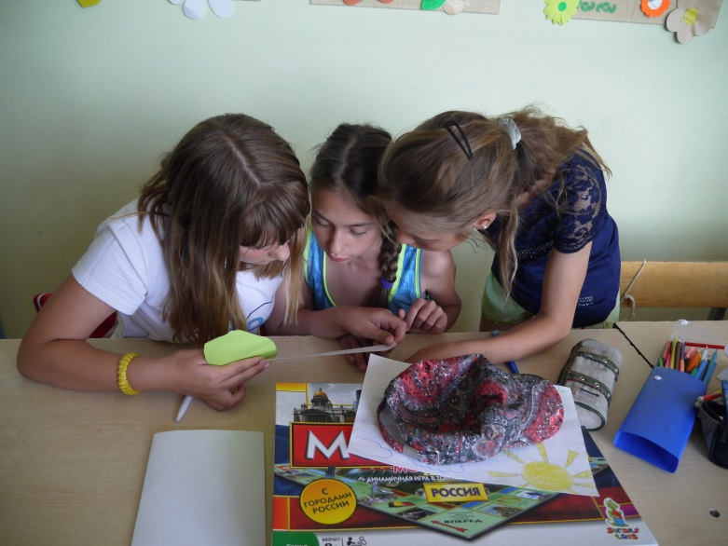
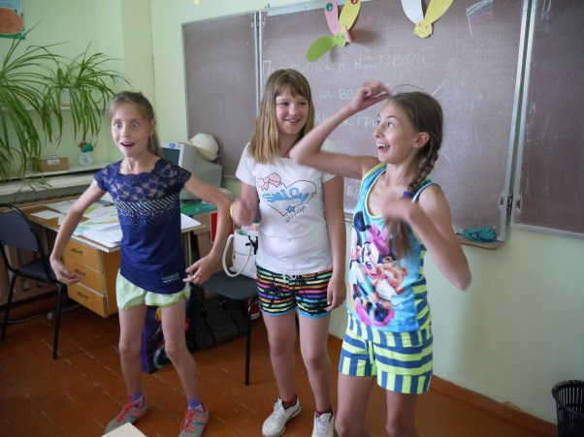

Приложение № 2
Эко викторина «Береги свою планету с тёплым именем Земля!»
Работая с презентацией, ребята отвечали на вопросы, играли в словесные игры.
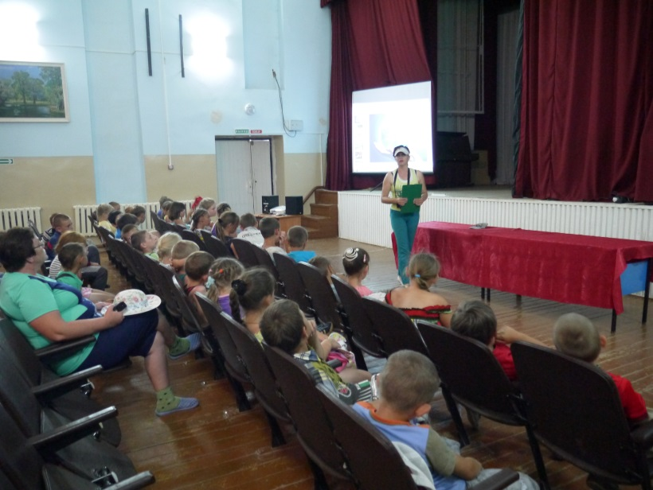
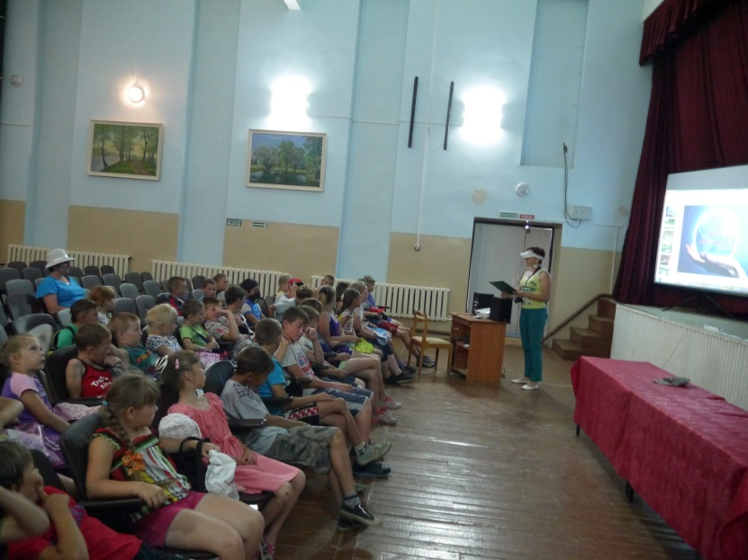

Приложение № 3
Урок жизни «Природа не прощает ошибок!»
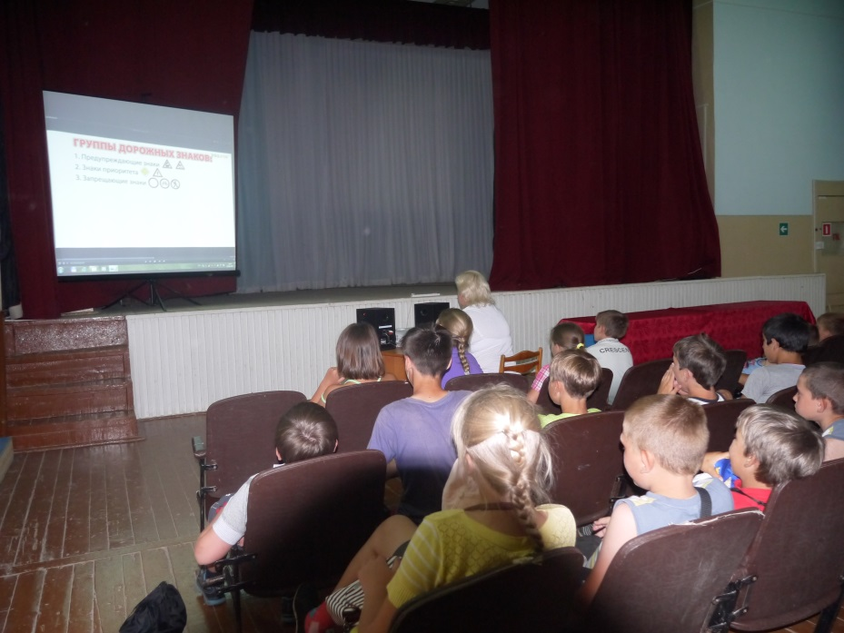
Это мероприятие помогло расширить представление детей об экологических законах; способствовало воспитанию патриотизма и гуманного отношения к родной природе; формировало негативную нравственную оценку нарушений в сфере природы, побуждало детей к участию в природоохранных мероприятиях, к пропаганде экологических идей, формировало экологическую культуру. На этом мероприятии рассматривались различные проблемные ситуации. Ребята совершили виртуальный экологический рейд. В конце мероприятия дети написали и зачитали письма – обращения от имени природы.
1 группа - обращение к учёным;
2 группа - обращение к фермерам и крестьянам;
3 группа - морякам и рыбакам;
4 группа - военным;
5 группа - жителям нашего села;
6 группа - письмо ученикам нашей школы.

Приложение № 4
Устный экологический журнал «Знатоки леса»
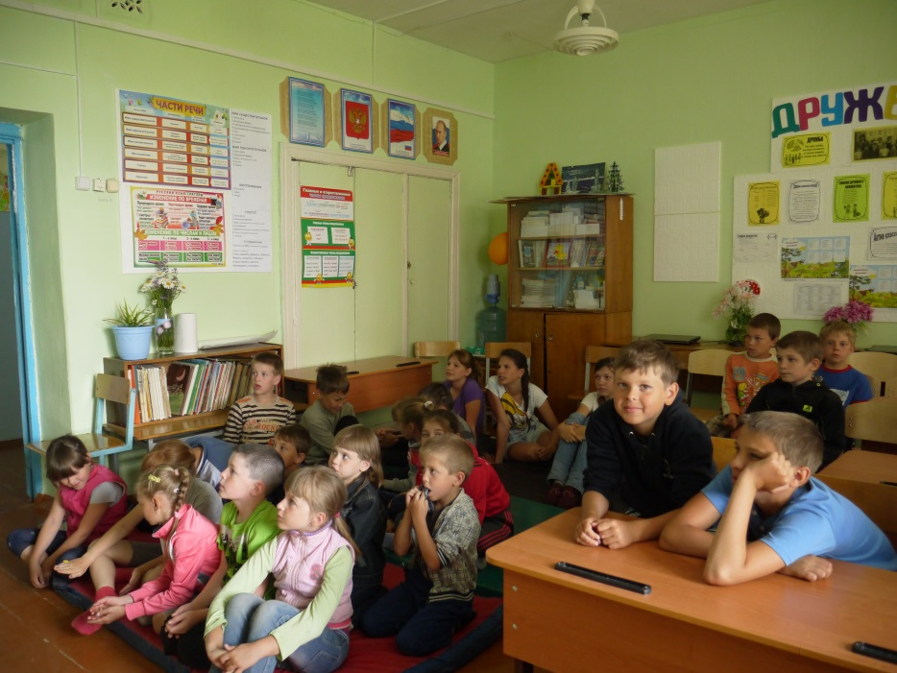
Данное мероприятие прошло в виде соревнований. Творческие задания для ребят были распределены по темам
Тема 1: «Сочини стихотворение»
Тема 2: «Грибное царство».
Тема 3: «В мире птиц».
Тема 4: «Зелёная аптека».
Тема 5: «По следам Робинзона».
Тема 6: «Чудеса природы».
Тема 7: «Исправь ошибки».
Тема 8: «Вопрос – ответ».
Тема 9: «Задание на смекалку».
В конце мероприятия ребятам была представлена презентация «Знатоки леса».

Приложение № 5
Игра «Паутина» (в мире природы)
Проведение игры «Паутина» помогло формировать у ребят бережное отношение к природе, ответственности за её будущее, развитие познавательной активности ребят. Двигаясь по «следам» паука, ребята «гостили» в Царстве Природы. Природные остановки:
«Цветы в преданиях», «Грибное царство», «В мире птиц», «Кое – что о рыбах», «Зелёная аптека», «По следам Робинзона», «Чудеса природы» очень заинтересовали ребят. Они с большим интересом справились со всеми заданиями и распутали паутину.

Приложение № 6

Экологическая игра на местности «В поисках сокровища»

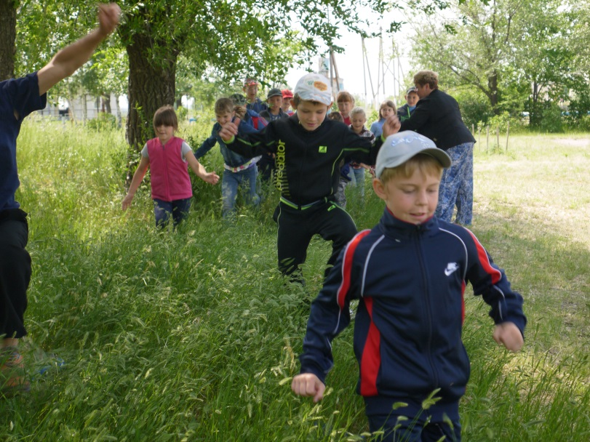
Ребятам были представлены эстафеты:
1. «Бурелом».
2. «Болото»
3. «Разбор камнепада».
4. «Переноска угольков».
5. «Сохранение водных источников».
В конце мероприятия ребята поиграли в игру «Попади мячом во фрукт». В конце игры ребята были награждены грамотами и сладкими призами.

Приложение № 7
КВН «Знатоки природы»
Клуб весёлых и находчивых ещё больше сплотил ребят и укрепил их дружбу.
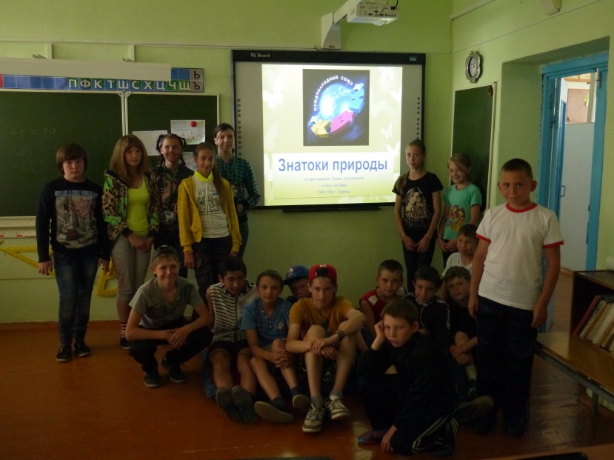
.

Приложение № 8
Экологическая акция «Спешите делать добро»
В нашем лагере прошла экологическая акция «Спешите делать добро». Ребятами отрядов была убрана территория на детской игровой площадке и вокруг школы.
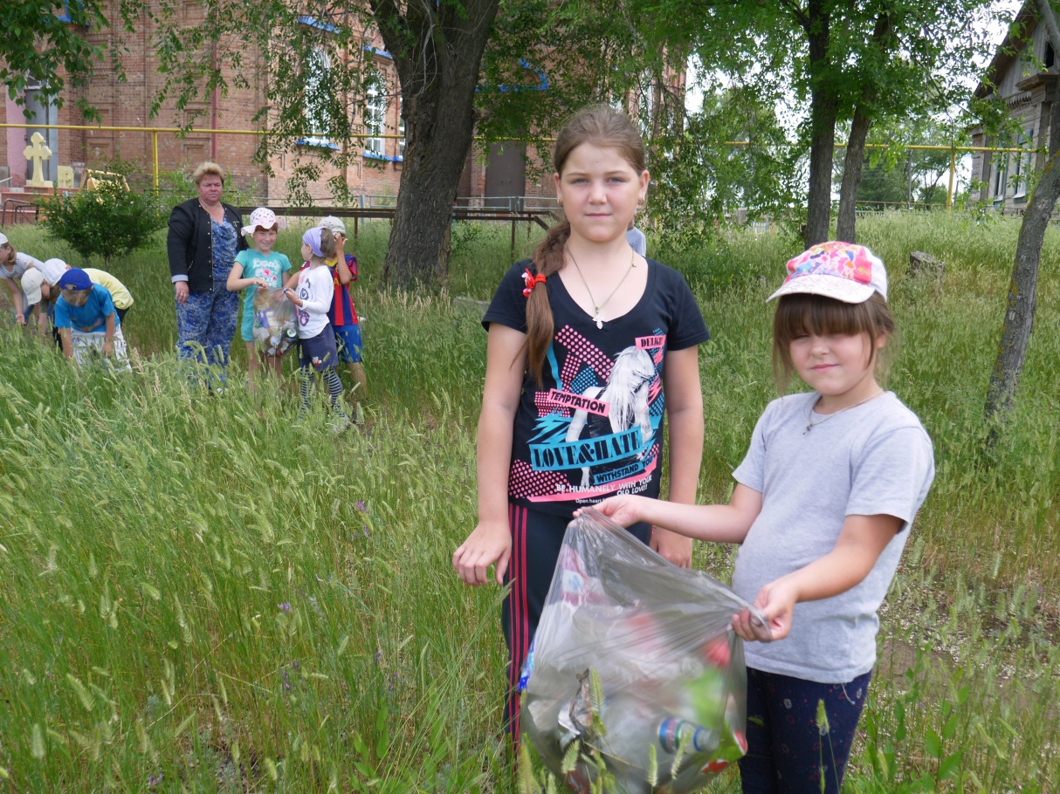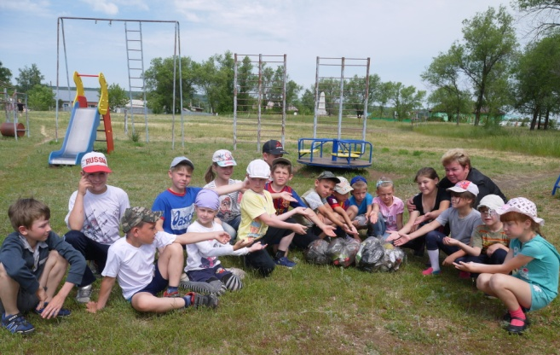

Приложение № 9
Изготовление картин и поделок из бросового материала «Летние замарашки»
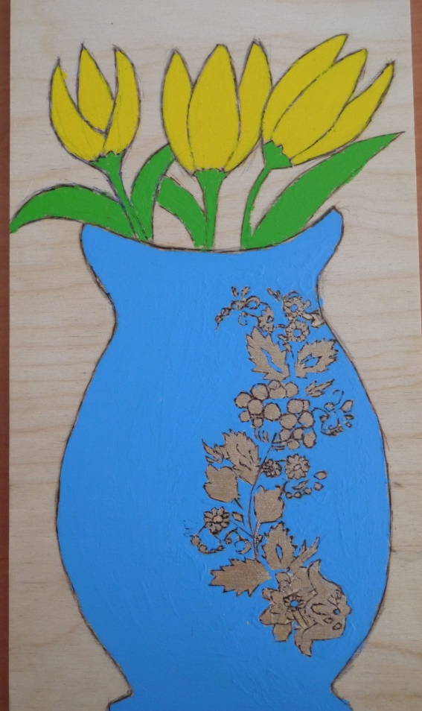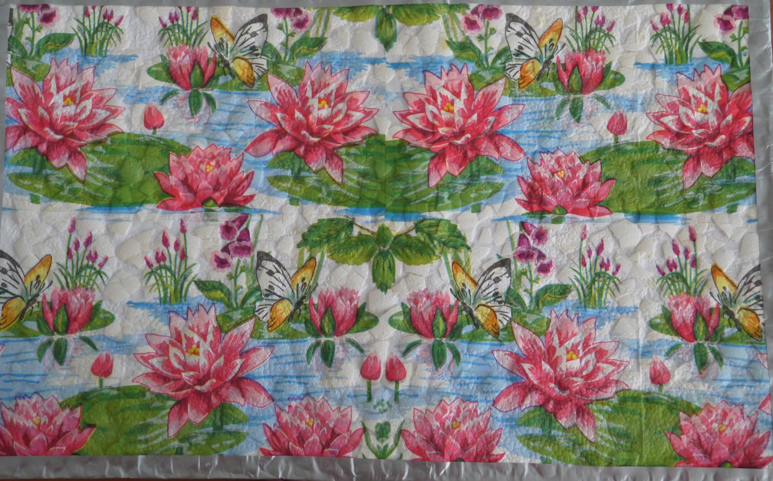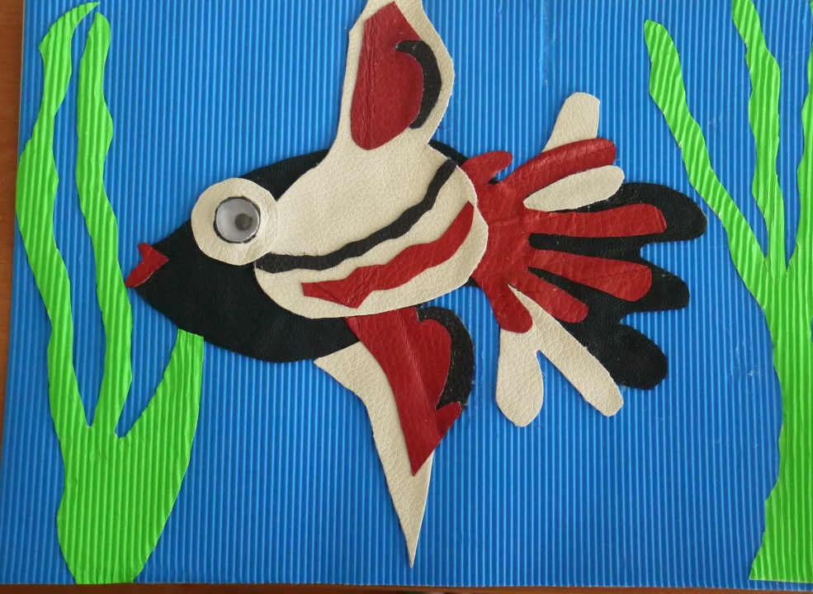
Приложение № 10

Блиц викторина «Путешествие по Красной книге».
Красная книга.
Как это страшно – умирание рода,
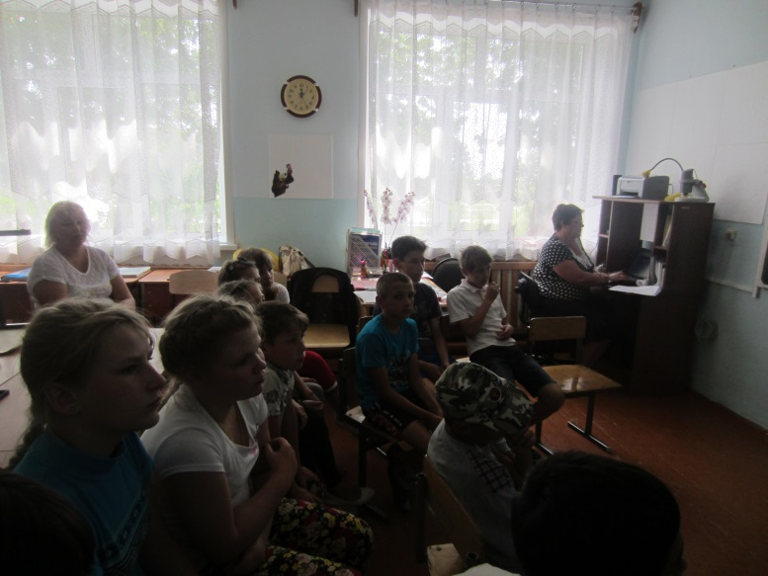
Всех поголовно, всех до одного,
Когда опустошённая природа
Уже не в силах сделать ничего.
И поползёт проказа запустенья.
И пересохнут ниточки воды.
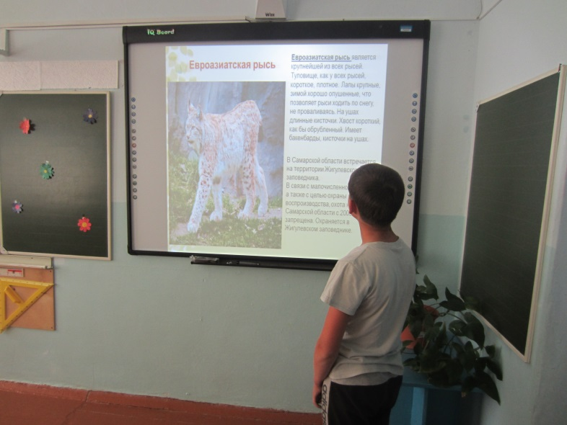
И птицы вымрут. И падут растенья.
И зверь не обойдёт своей беды.
И сколько тут корысти ни ищи ты,
Какой ты отговоркой ни владей,
Земля защиты требует. Защиты.
Она спасенья просит у людей.
Это мероприятие началось со стихотворения «Красная книга» С. Островой.
На этом мероприятии ребята отвечали на вопросы про животных. Затем их вниманию была представлена презентация про животных, которые занесены в Красную книгу.

Приложение № 11
Акция «Добрые сердца»
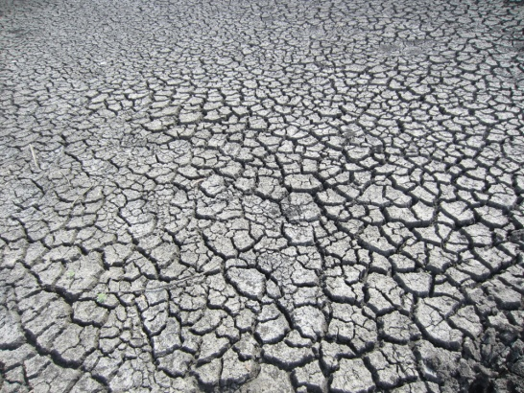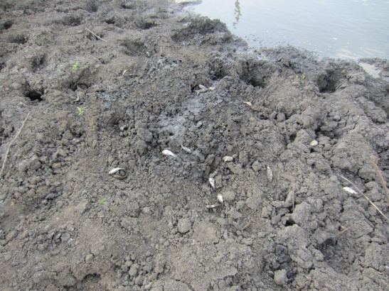
Озеро пересыхает. Гибнет мелкая рыбёшка.
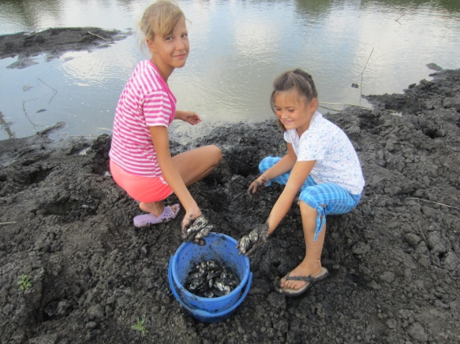
Эти рыбки будут жить в соседнем озере.

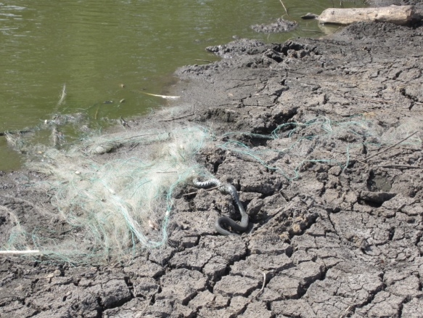
«Следы» браконьеров. Спасение ужа.

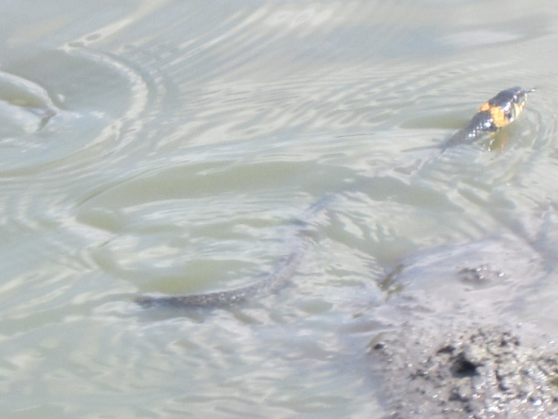
«Родная стихия»

Приложение № 12

Поэтическая страничка. Стихи собственного сочинения.
Стихотворение
В РОДНОМ КРАЮ
Я люблю бродить по лесу,
Слушать шум и тишину.
До чего же жить чудесно
Мне в моём родном краю!

Сколько сказок и загадок
Каждый день я узнаю.
И написаны они
Здесь в моём родном краю!

Красоту полей бескрайних
В песне я Вам воспою.
И услышите меня
Тут в моём родном краю!

Через повести, рассказы
Мир волшебный познаю.
И стихи писать люблю
Я в моём родном краю!

Встану рано поутру,
Улыбнусь и всем скажу:
«До чего же счастлив я!
Я живу в родном краю!»
Мурзина Елизавета

Стихотворение
ЛЮБИМАЯ СТОРОНУШКА.
Милая сторонушка,
Как тебя люблю!
С самого рождения
В ней теперь живу!

С мамой по лесу хожу.
И грибы везде ищу.
С папой езжу на рыбалку.
И поверьте, не пищу.

Здесь друзей весёлых много.
Мы играем и поём.
И Вам скажем откровенно:
«Очень здорово живём!»

О любимой стороне
Книжки я читаю.
Жизнь лесов, полей и рек
Не понаслышке знаю.

Чудесный край, весёлый край,
Любимая сторонушка!
Тобой гордимся, дорожим!
Сияй, свети, как солнышко!
Овсянникова Виктория

Стихотворение
ОСЕННИЙ ЛЕС
В книжках много мы читаем.
В жизни много узнаём.
О родном чудесном крае
Даже песенки поём.

Загляну я в лес осенний.
Ой, какая красота!
Жёлто-красные осины
Вижу я издалека.

Вон сидит на ветке птичка.
Очень весело поёт.
Знать, она ещё не знает.
Скоро зимушка придёт.

Вот и мышка пробежала,
В норку спряталась свою.
Видно, ей запасов мало.
Дай-ка, я ей помогу.

Ветерок подул легонько.
Зашумел осенний лес.
На душе тепло и ясно
От таких лесных чудес!
Овсянникова Виктория

Стихотворение
ОХРАНЯЙТЕ ЛЕС, ДРУЗЬЯ!
Красоту родной природы
Вижу я в родном краю.
Лес, река, гора, озёра
С детства всё я узнаю.

С мамой ходим за грибами.
С папой рыбку я ловлю.
С братом листья собираем.
Я природу так люблю!

Но однажды на опушке
Кучу мусора нашли.
Всей семьёй её убрали
И порядок навели.

Дома сделали таблички:
«Охраняйте лес, друзья!»
Вместе с классом их повесили.
Чтобы знал не только я!
Уколов Ярослав

Стихотворение
МОЙ МИР
Мой мир – чудесная Земля!
Мой мир – и горы, и поля!
На небе звёзд не перечесть!
И птицы есть, и звери есть!

Давайте помнить не шутя,
Что может быть «больна» Земля.
Чтоб спать могли спокойно лечь
Всё это надо нам сберечь!

Любите травы и леса!
Зверьков различных, небеса!
Мы на Земле уборку проведём.
И будет чистым наш уютный дом!
Рафикова Иннара

Стихотворение
ПОЛЕЗНАЯ ПРОГУЛКА
Голубое небо,
Зелёная трава,
Капельки-росинки
Здесь блестят с утра.

Выйдем на прогулку,
Позовём друзей.
Если будет мусор,
Уберём скорей.

Ой, глядите, птенчик
Выпал из гнезда.
Жалко же, ребята.
Нам помочь пора.

Усадили птаху.
Рада детвора.
Что остался жив он.
Все кричат: «Ура!»

Чистые поляны,
Чистый бережок.
Мы поможем Родине.
Ну, а ты, дружок?
Мурзина Елизавета

Эссе
АМУРСКИЕ ТИГРЫ
Красоту родной природы с детских лет я узнаю. Именно такими словами начиналось путешествие по «Красной книге». Много полезного я узнала для себя на этом занятии. Я очень люблю животных. Читаю про них книги, смотрю телепередачи, ищу интересующий меня материал в интернете. И поэтому тоже подготовилась к данному мероприятию. Моё выступление было посвящено крупному хищному животному – Амурскому тигру. Это редкое и исчезающее животное России. Один из самых больших наземных хищников нашей планеты. Но в тоже время, это красивейшее животное. Я порой засматриваюсь на свою коллекцию открыток, на которой тигр словно позирует для меня. Амурский тигр обитает в труднодоступных местах для человека. Но несмотря на это, браконьеры ведут отстрел взрослых особей и отлов маленьких тигрят. В дикой природе у тигров практически нет врагов. Их главный враг – человек. Хотя Амурский тигр – самый выносливый представитель царства животных, но и ему необходимы условия в дикой природе. Ведь их численность заметно сократилась. В книге о животных я нашла информацию о том, что в 1935 году в Приморском крае был организован первый большой заповедник для защиты тигров. А в 1947 году охота на тигров была строго запрещена. Я горжусь теми людьми, кто сохраняет частичку нашей природы. Теперь Амурский тигр занесён в Красную книгу Международного союза охраны природы и в Красную книгу Российской Федерации. И как приятно было слышать, что летом 2013 года Русским географическим обществом по инициативе В.В.Путина был создан специальный фонд – «центр «Амурский тигр». Он занимается сохранением и увеличением популяции Амурского тигра. А ещё отрадно то, что наш президент принял участие в выпуске трёх Амурских тигров в Желудинском заказнике в Амурской области. Я хочу, чтобы люди любили природу и берегли её. Неравнодушными людьми создаются заповедники. Так давайте сбережём то, что мы можем сберечь, а не уничтожить. Человек должен быть другом природы! Будь им!
Овсянникова Виктория

Приложение № 13

Фотоколлаж

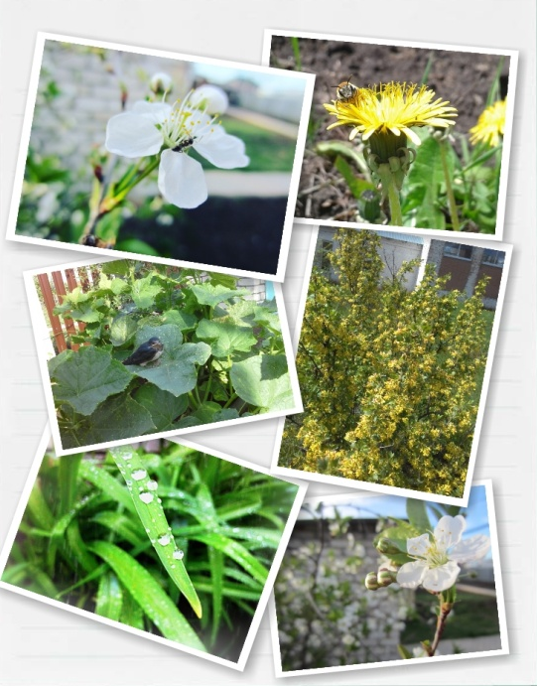

Рефлексия
И напоследок, положите, пожалуйста, руки к себе на грудь (одна под другой), закройте глаза и попробуйте послать частичку своего тепла в свои руки. Чувствуете, руки стали теплее? А теперь потихоньку дуньте на свои руки и пошлите своё тепло во Вселенную. Пусть наш мир станет чуточку лучше от тепла наших сердец.

